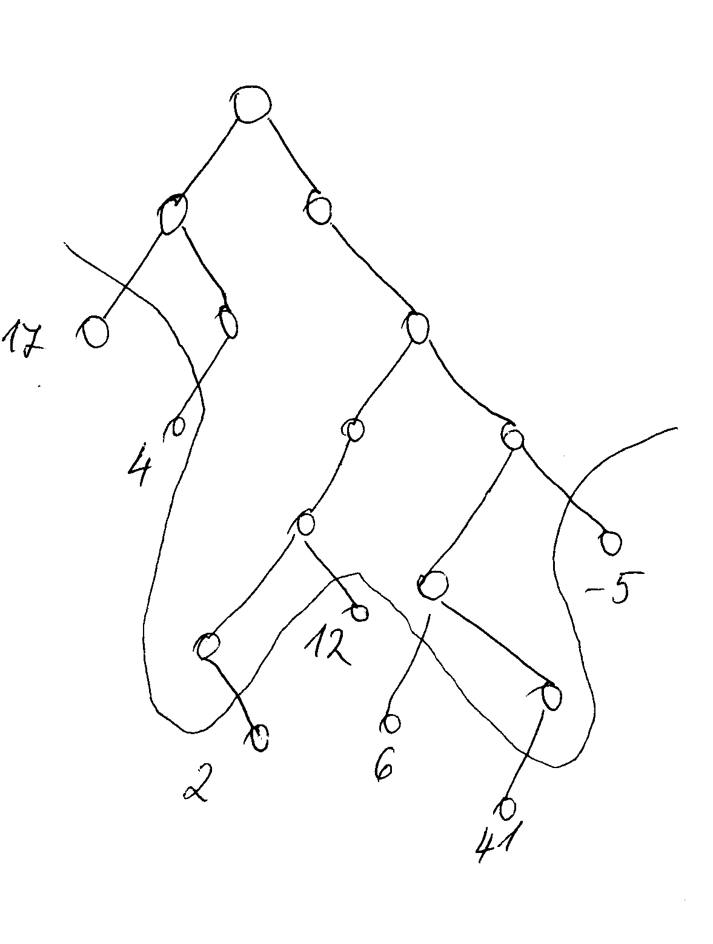
Задача:

Двоично дърво, с характеристики:
- непълно, неподредено;
- в листата има данни, които са целочислени.

Моля, предложете представяне в паметта (структура, обекти, ...).

Предложете код, който намира по даден входен възел максималната стойност находяща се в листо, наследник на дадения възел.

